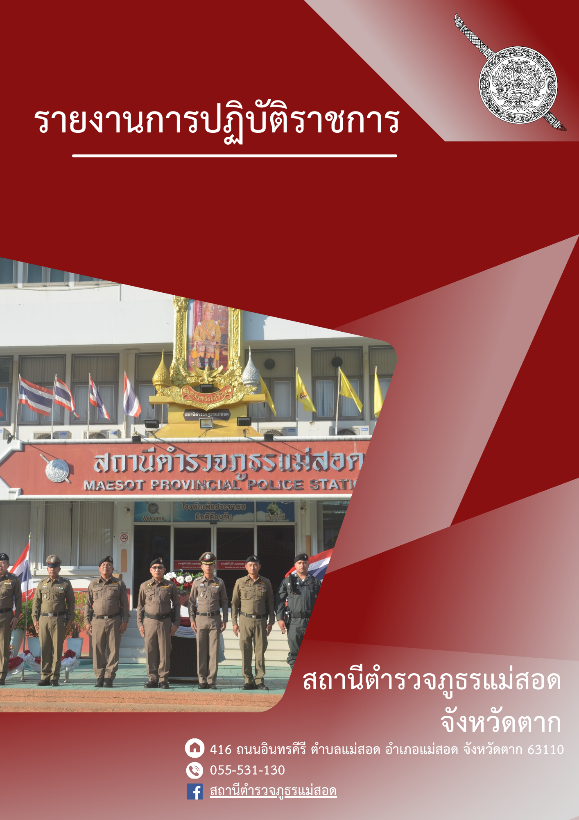

ประจำเดือน ตุลาคม 2566

สารบัญ
เรื่อง หน้า
รายงานการปฏิบัติราชการ งานอำนวยการ 3
รายงานการปฏิบัติราชการ งานป้องกันปราบปราม 7
รายงานการปฏิบัติราชการ งานจราจร 14
รายงานการปฏิบัติราชการ งานสืบสวน 20
รายงานการปฏิบัติราชการ งานสอบสวน 29

1. งานอำนวยการ
รายงานการปฏิบัติราชการประจําเดือน ตุลาคม 2566
ประจําปีงบประมาณ พ.ศ. 2567
สถานีตํารวจภูธรแม่สอด จังหวัดตาก
วันที่​ 18 ต.ค.66 พ.ต.อ.มนต์ศักดิ์ แก้วอ่อน ผกก.สภ.แม่สอด พร้อมด้วย ข้าราชการ​ตำรวจ สภ.แม่สอด, ผบ.ฉก.ราชม​นู, ผบ.นพค.33, อัยการจังหวัดแม่สอด, ผู้พิพากษาหัวหน้าศาลจังหวัดแม่สอด, นายกเทศมนตรี​เทศบาลนครแม่ส​อด, จัดหางานอำเภอแม่สอด,ปลัดอำเภอแม่สอด,ผอ.รร.สรรพวิทยาคม,และ​ คณะ กต.ตร.สภ.แม่สอด ได้ร่วมกันจัดพิธีเนื่องในวันตำรวจ ประจำปี 2566 โดยมีพิธีการ ดังนี้
1. เวลา 07.00 น. สักการะ​ บูชาศาลพระภูมิ​และสักการะ ศาลเจ้าพ่อพระวอ, อนุสรณ์​ผู้​เสีย​สละ
2. เวลา 07.30​ น. จัดพิธีเจริญพระพุทธมนต์​ ณ​ ห้องประชุมชั้น​4​ สภ.แม่สอด
3.​ เวลา​ 09.00​ ผกก.สภ.แม่สอด​ อ่านสาร ผบ.ตร. ณ บริเวณหน้าอาคารที่ทำการ สภ.แม่สอด
4. เวลา 09.30 น. มอบใบประกาศเกียรติคุณ​และทุนการศึกษาแก่บุตรข้าราชการ​ตำรวจ
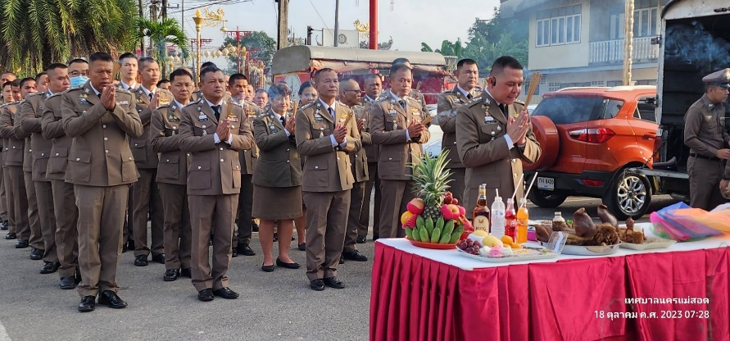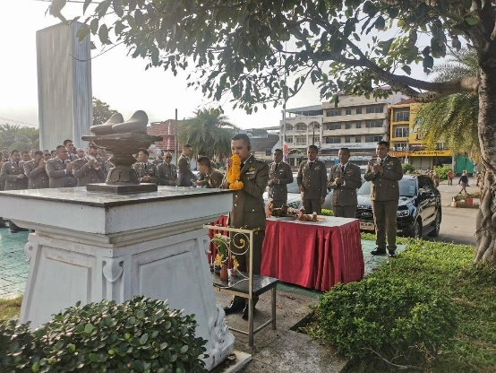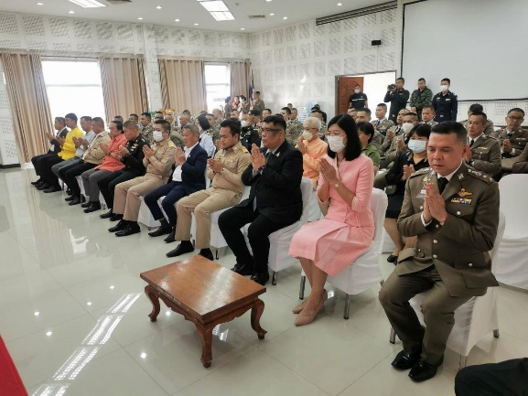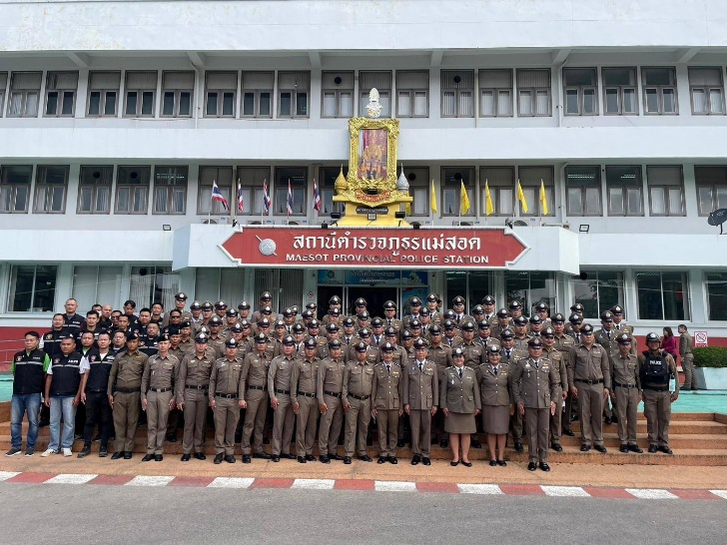

วันที่​ 18​ ต.ค.66 เวลา​ 11.00​ น.​ พ.ต.อ.มนต์​ศักดิ์​ แก้ว​อ่อน ผกก.สภ.แม่สอด, พ.ต.ท.ประยุทธ​ แพปรุ รอง​ ผกก.ป.สภ.แม่สอด, พร้อมข้าราชการตำรวจ​ สภ.แม่สอด ได้จัดพิธีเปิดสนามฟุตบอล​ และกิจกรรมแข่งขันกีฬาเชื่อมความสามัคคี​ โดยมี​ หน่วยเฉพาะกิจราชมนู, ฝ่ายปกครองอำเภอแม่สอด​ และ​ ตม.จว.ตาก​ ร่วมแข่งขันกีฬาฟุตบอลฯ​ ชิงถ้วย​รางวัลและรางวัลเงินสด​ รวม​ 13,000 บาท ณ​ สนามฟุตบอล​ ประชารวมใจ​ ตำรวจแม่สอด​ อาคารแฟลตตำรวจ​ ส.1​ หลัง​ สภ.แม่สอด​ อ.แม่สอด​ จว.ตาก
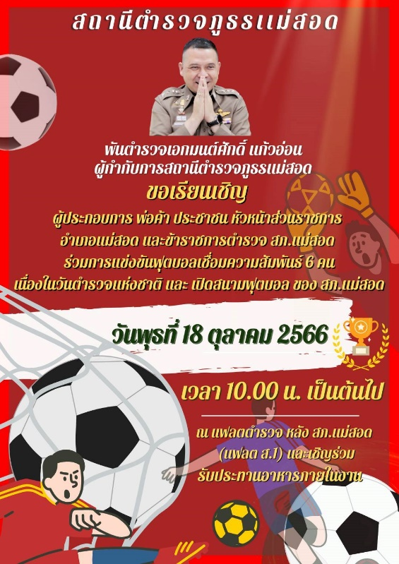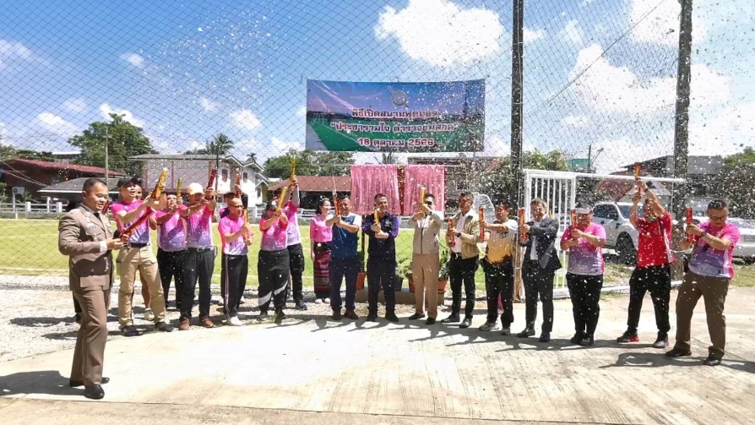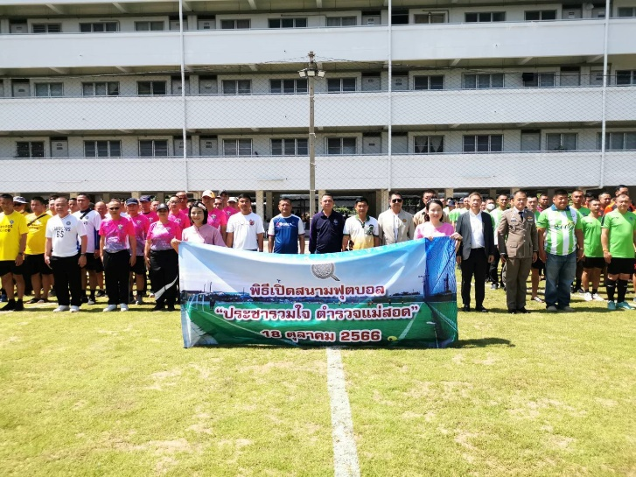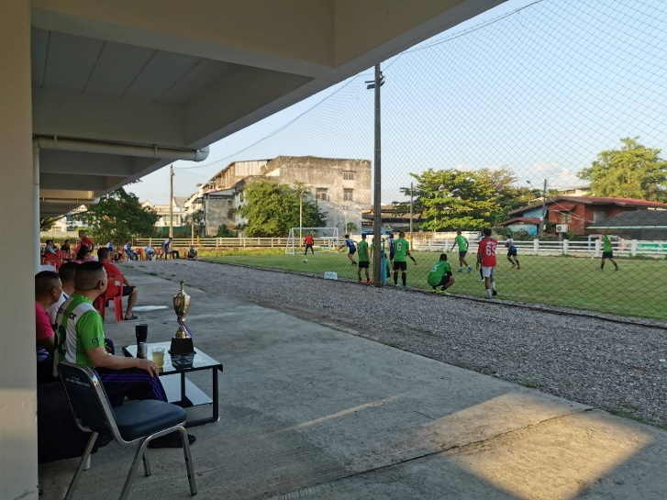

วันที่ 31 ต.ค.66 เวลา 08.19 น.
พ.ต.อ.มนต์ศักดิ์ แก้วอ่อน ผกก.สภ.แม่สอด ร่วม พิธีบวงสรวงครบ 248 ปี เจ้าพ่อพะวอ วีรบุรุษชายชาตินักรบ ในรัชสมัยสมเด็จพระเจ้าตากสินมหาราช รวมถึงอุทิศส่วนกุศลให้ผู้ล่วงลับบนถนนสายตาก – แม่สอด โดยมีผู้ว่าราชการจังหวัดตากเป็นประธานในพิธี
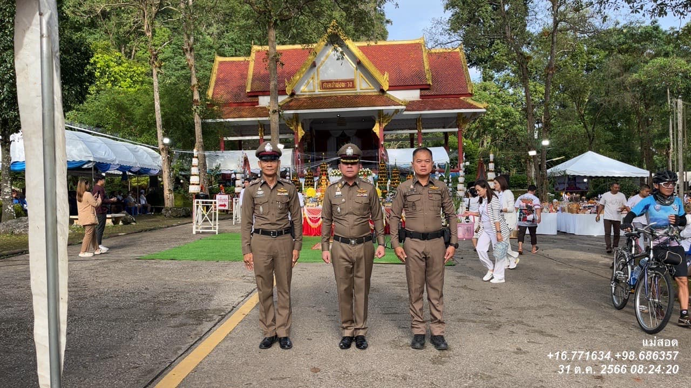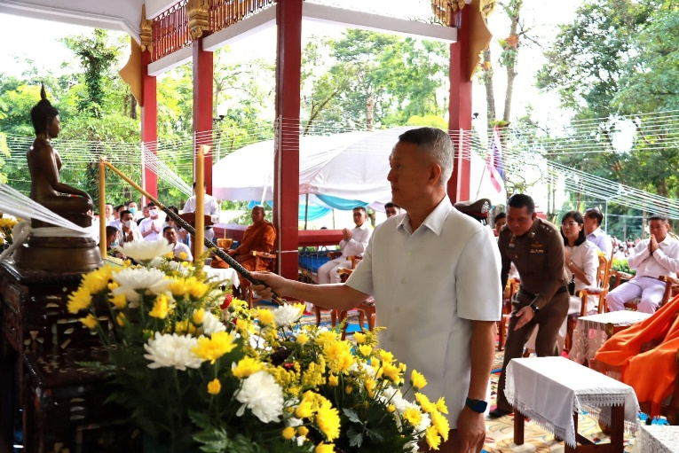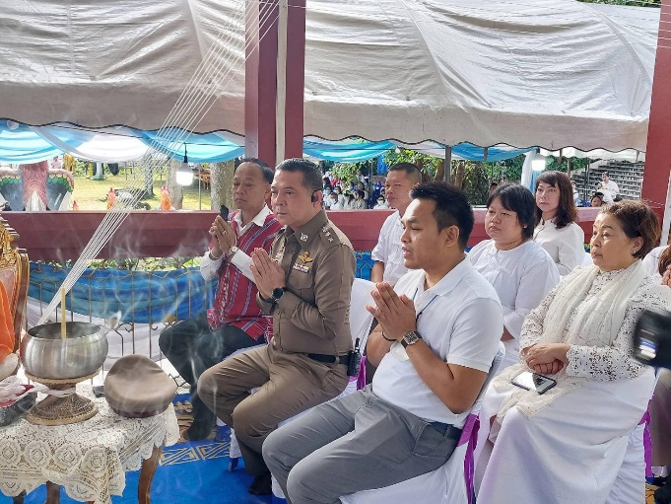
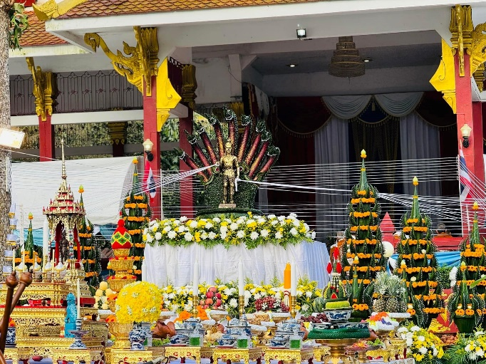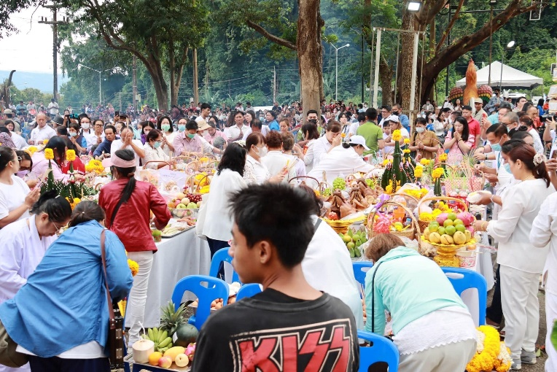

สถิติการรับส่งหนังสือ ประจำเดือน ตุลาคม 2566
หนังสือส่ง 149 รายการ หนังสือรับ 24 รายการ

2. งานป้องกันปราบปราม
รายงานการปฏิบัติราชการประจําเดือน ตุลาคม 2566
ประจําปีงบประมาณ พ.ศ. 2567
สถานีตํารวจภูธรแม่สอด จังหวัดตาก
ตรวจสถานบริการหรือสถานประกอบการที่เปิดให้บริการคล้ายสถานบริการ
วันที่ 12 ต.ค. 2566 เวลาประมาณ 22:30-23:00 น. ภายใต้การอำนวยการสั่งการของ พ.ต.อ.พิทยากร เพชรรัตน์ ผกก.สภ.แม่สอด, พ.ต.ท.จักรพันธ์ แก้วมณี รอง ผกก.ป.สภ.แม่สอด, พ.ต.ท.ศุภกิจ ศรีไพร สวป.สภ.แม่สอด
ชุดปฏิบัติการที่ 1 นำโดย ร.ต.อ.สุริยะ คล้ายแก้ว รอง สวป.สภ.แม่สอด,สายตรวจรถจักรยานยนต์ เขต 1-5 ได้ทำการปล่อยแถว และออกตรวจสถานบริการ ร้านอาหาร,ร้านเหล้า,ร้านคาราโอเกะ ในเขตพื้นที่แม่สอด ดังนี้
-ร้าน โรงเตี้ยม -ร้าน ภูผาจันทร์
-ร้าน เพ้อ -ร้าน บลูจี
-ร้าน แสงจันทร์คาราโอเกะ
การออกตรวจเป็นไปด้วยความเรียบร้อย สถานการณ์ทั่วไปปกติ
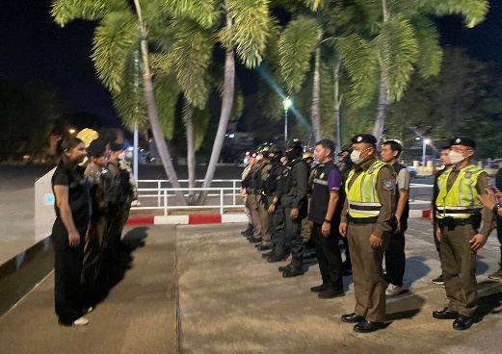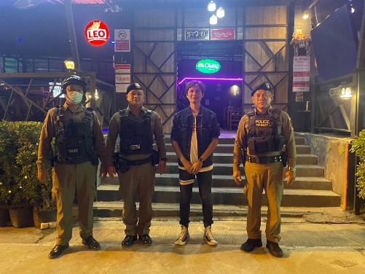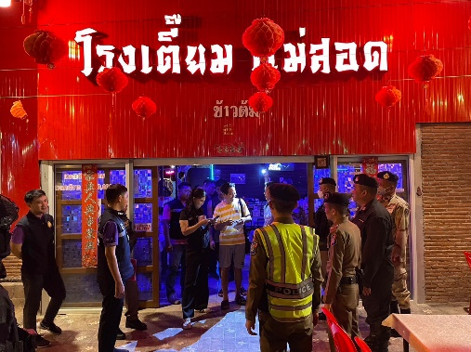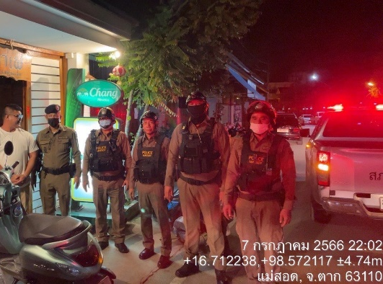
ผลการปฏิบัติการตั้งจุดตรวจ
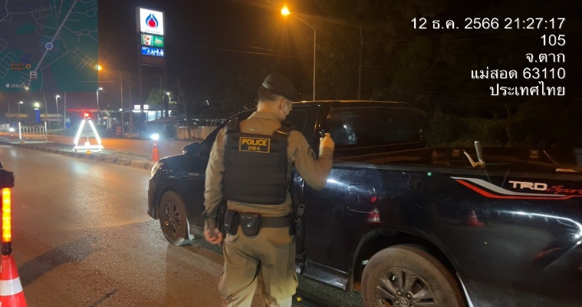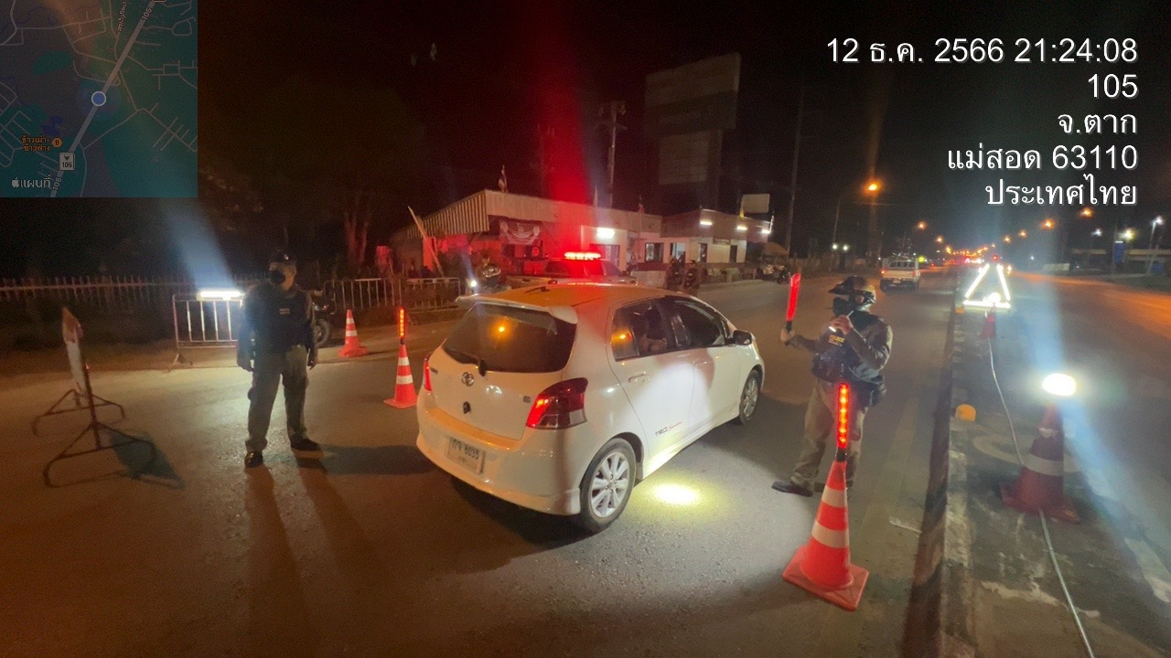

โครงการแดร์
วันนี้ (2 ต.ค.66)​ เวลา13.00 -15.00 น. ภายใต้การอำนวยการของ พ.ต.อ.มนต์ศักดิ์ แก้วอ่อน ผกก.สภ.แม่สอด พ.ต.ท.ประยุทธ แพปรุ รอง ผกก.ป.สภ.แม่สอด พ.ต.ท.ไพศาล คล้ายแก้ว สวป.สภ.แม่สอด มอบหมายให้ชุดชุมชนและมวลชนสัมพันธ์ สภ.แม่สอด โดยมี ร.ต.ต.เอกวัสส์ พอกพูนธนนันท์ รอง สว.(จร.) สภ.แม่สอด ทำหน้าที่ครูตำรวจ D.A.R.E. ได้จัดพิธีมอบใบประกาศนียบัตร d.a.r.e.ให้กับนักเรียนที่เข้าร่วมโครงการ D.a.r.e. จำนวน 3 ห้องเรียน โดยมีกิจกรรม -มอบรางวัลเรียงความแดร์ กิจกรรมร้องเพลงมาชร์แดร์ เพลงสำนึกรักบ้านเกิดประกอบท่าทางและพิธีกล่าวคำปฎิญาณ ณ ห้องประชุมโรงเรียนเทศบาลวัดดอนแก้ว ต.แม่สอด อ.แม่สอด จ.ตาก
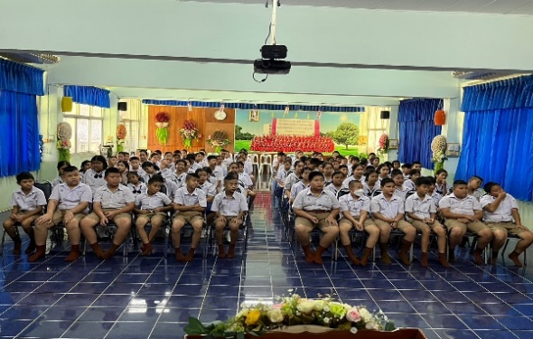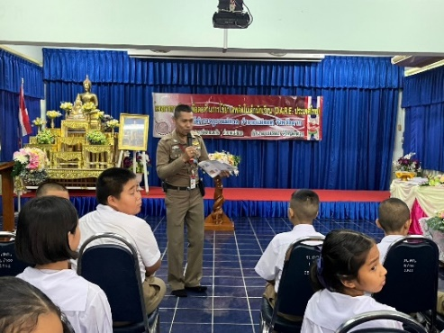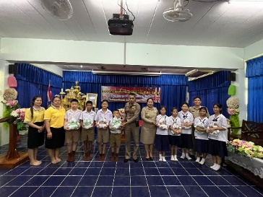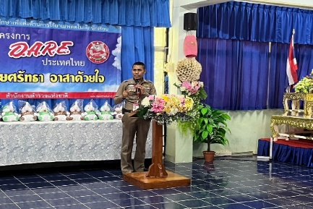

ผลการปฏิบัติชุมชนและมวลชลสัมพันธ์
วันนี้ (2 ต.ค.66)​ เวลา09.00 -11.00 น. ภายใต้การอำนวยการของ พ.ต.อ.มนต์ศักดิ์ แก้วอ่อน ผกก.สภ.แม่สอด พ.ต.ท.ประยุทธ แพปรุ รอง ผกก.ป.สภ.แม่สอด พ.ต.ท.ไพศาล คล้ายแก้ว สวป.สภ.แม่สอด มอบหมายให้ชุดชุมชนและมวลชนสัมพันธ์ สภ.แม่สอด โดยมี ร.ต.ต.เอกวัสส์ พอกพูนธนนันท์ รอง สว.(จร.) สภ.แม่สอด ทำหน้าที่ครูตำรวจ D.A.R.E. ได้จัดพิธีมอบใบประกาศนียบัตร d.a.r.e.ให้กับนักเรียนที่เข้าร่วมโครงการ D.a.r.e.โดยมีกิจกรรม -มอบรางวัลเรียงความแดร์ กิจกรรมร้องเพลงมาชร์แดร์ เพลงสำนึกรักบ้านเกิดประกอบท่าทางและพิธีกล่าวคำปฎิญาณ ณ ห้องประชุมโรงเรียนบ้านห้วยกะโหลก ต.แม่ปะ อ.แม่สอด จ.ตาก

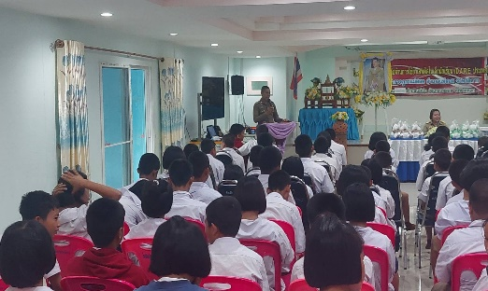
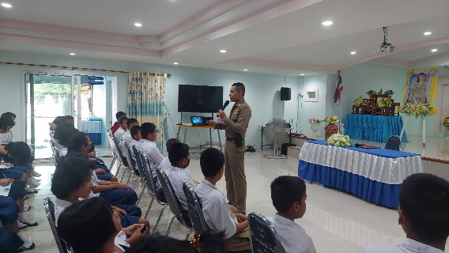

ผลการปฏิบัติร่วมออกตรวจหรือร่วมกิจกรรมกับหน่วยงานอื่น
วันนี้ (31 ต.ค.66) เวลา 08.19 น.พ.ต.อ.มนต์ศักดิ์ แก้วอ่อน ผกก.สภ.แม่สอด ร่วม พิธีบวงสรวงครบ 248 ปี เจ้าพ่อพะวอ วีรบุรุษชายชาตินักรบ ในรัชสมัยสมเด็จพระเจ้าตากสินมหาราช รวมถึงอุทิศส่วนกุศลให้ผู้ล่วงลับบนถนนสายตาก - แม่สอดโดยมีผู้ว่าราชการจังหวัดตากเป็นประธานในพิธี
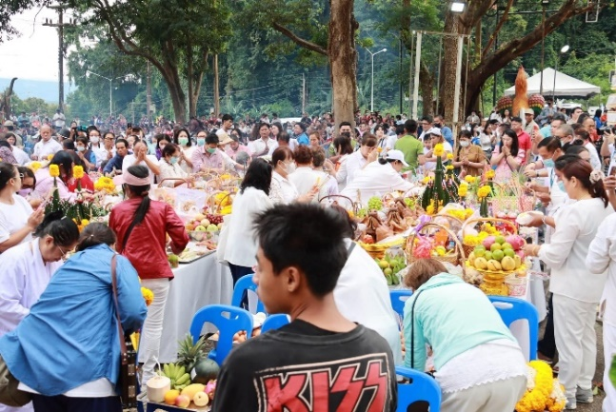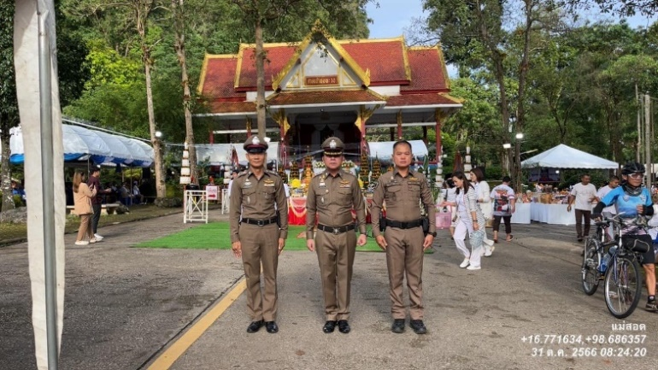

วันนี้​ (30​ ต.ค.66)​ เวลา​ 16.00​ น.​ พ.ต.อ.มนต์​ศักดิ์​ แก้ว​อ่อน​ผกก.สภ.แม่สอด​ ได้เรียกชุดปฏิบัติการ​สายตรวจ​รถยนต์​ -​ รถจักร​ยานยนต์​ มาเพื่อบำเพ็ญ​ประโยชน์​โดยการเก็บเศษขยะบริเวณด้านหน้าและทางเข้า​ -​ ออก​ สภ.แม่สอด พร้อมปรับภูมิ​ทัศน์​โด​ย​รอบ​ สภ.แม่สอด​ ให้สวยงาม​ ​
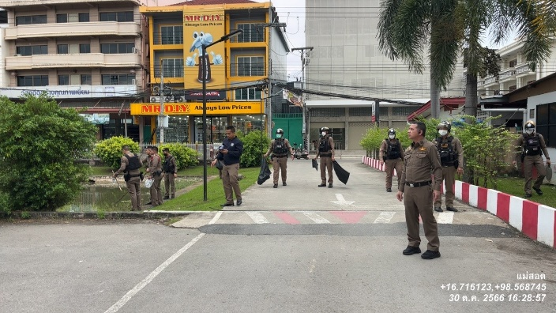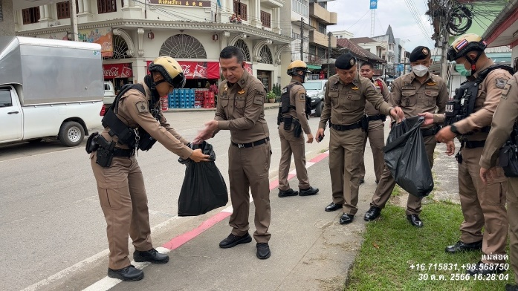

ผลการปฏิบัติการออกตรวจในพื้นที่รับผิดชอบ
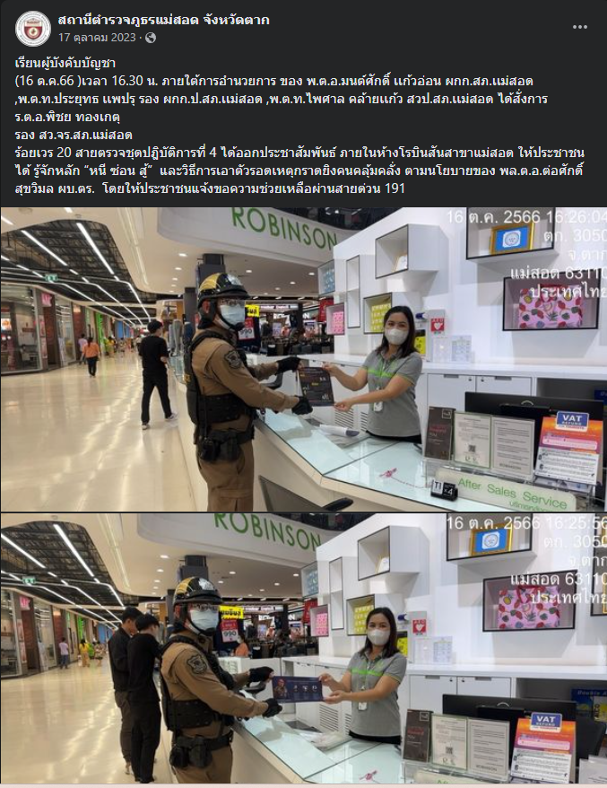

ออกตรวจและประชาสัมพันธ์ ในพื้นที่รับผิดชอบ

การประชาสัมพันธ์ผ่านช่องทางต่างๆ
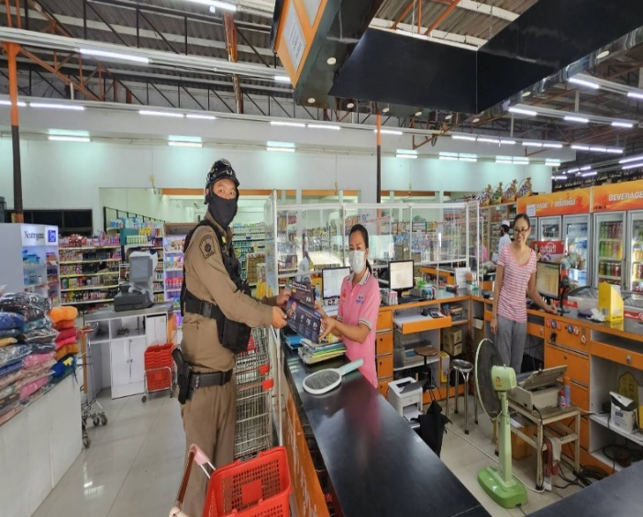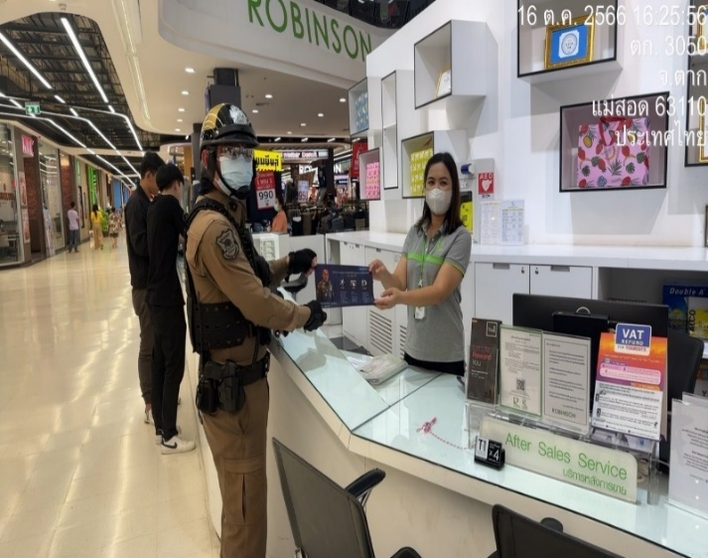
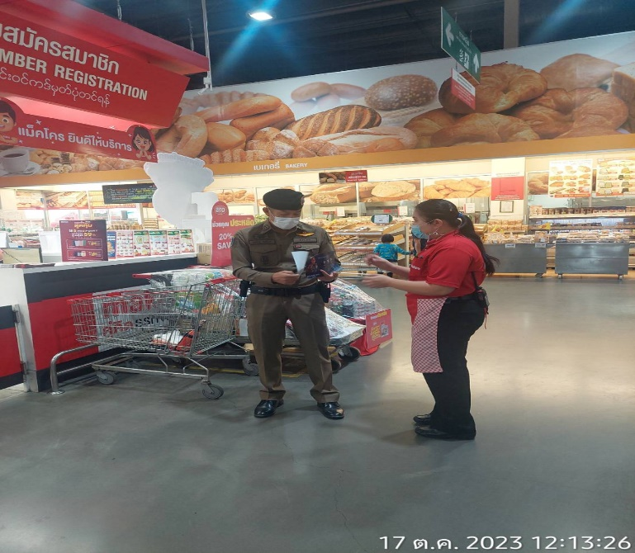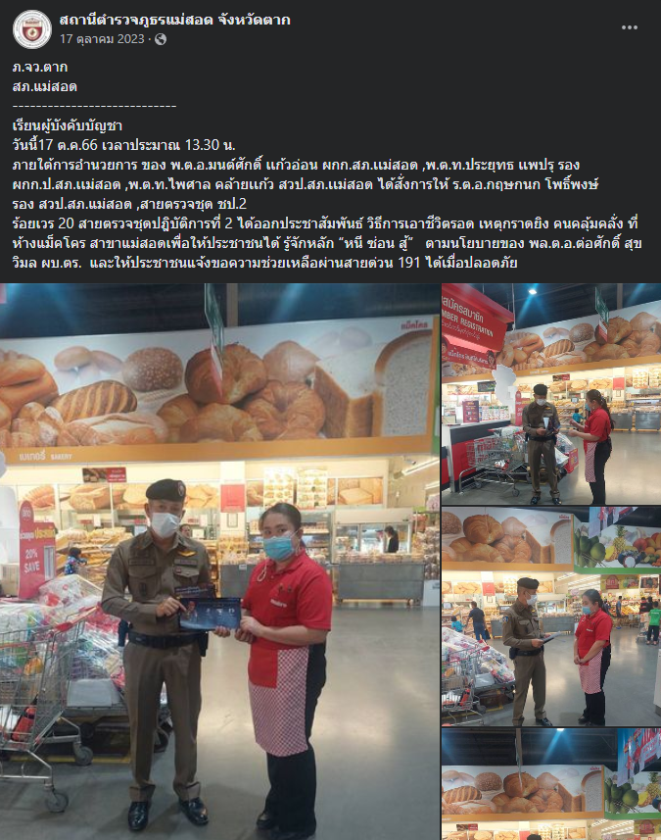

3. งานจราจร
รายงานการปฏิบัติราชการประจำเดือน ตุลาคม 2566
ประจำปีงบประมาณ พ.ศ. 2567
สถานีตำรวจภูธรแม่สอด
ประชุมชี้แจงข้อราชการและนโยบายผู้บังคับบัญชา มอบหมายภารกิจประจำวัน ตรวจอาวุธและอุปกรณ์ประจำกาย เครื่องแบบ ทรงผม การใช้กิริยาวาจาที่สุภาพ ปฏิบัติหน้าที่ตามหลักกฎหมายและใช้ยุทธวิธีตำรวจในการปฏิบัติหน้าที่

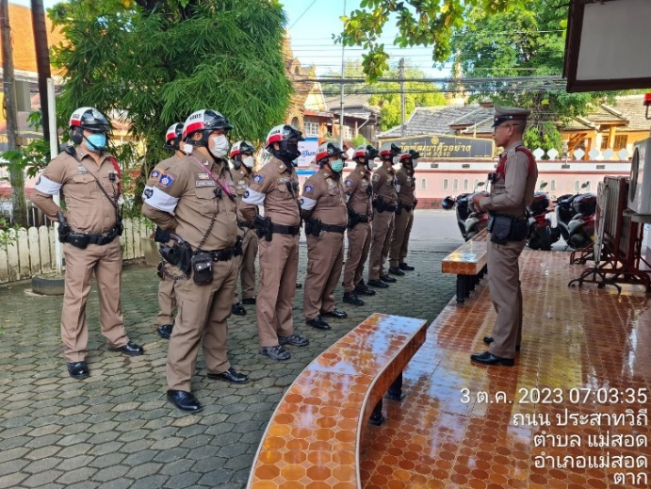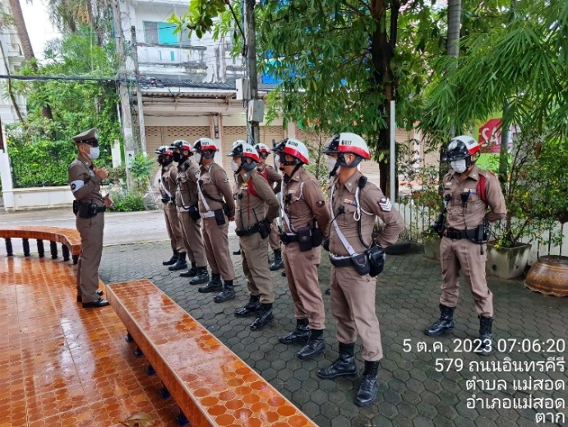
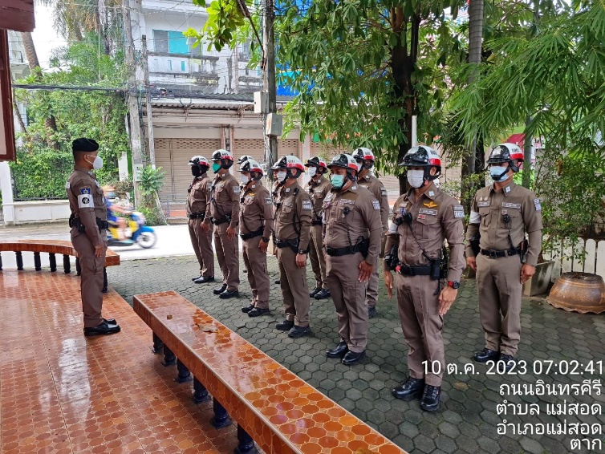

งานจราจรสถานีตำรวจภูธรแม่สอด (การอำนวยความสะดวกด้านการจราจร)
ตั้งแต่วันที่ 1 – 31 ตุลาคม 2566 โดยการอำนวยการของ พ.ต.อ.มนต์ศักดิ์ แก้วอ่อน ผกก.สภ.แม่สอด ,พ.ต.ท.ประยุทธ แพรปุ รอง ผกก.ป.สภ.แม่สอด ,พ.ต.ท.ไพศาล คล้ายแก้ว สวป.สภ.แม่สอด ได้มอบหมายให้ร้อยเวรจราจร และกำลังเจ้าหน้าที่ตำรวจจราจร อำนวยความสะดวกการจราจรแก่คณะบุคคลสำคัญ ตามสถานศึกษา และขบวนต่างๆ ทั้งภาครัฐ และภาคเอกชนตามที่ร้องขอ
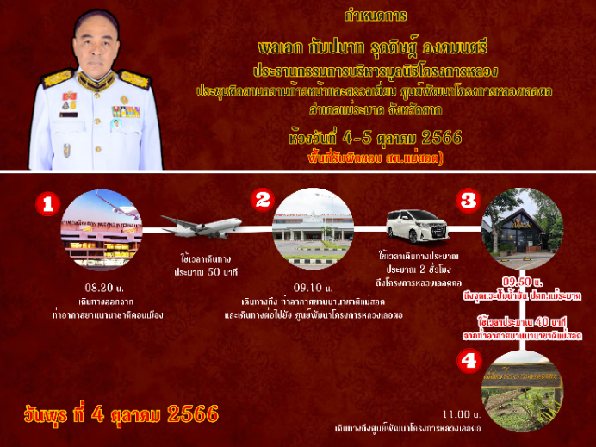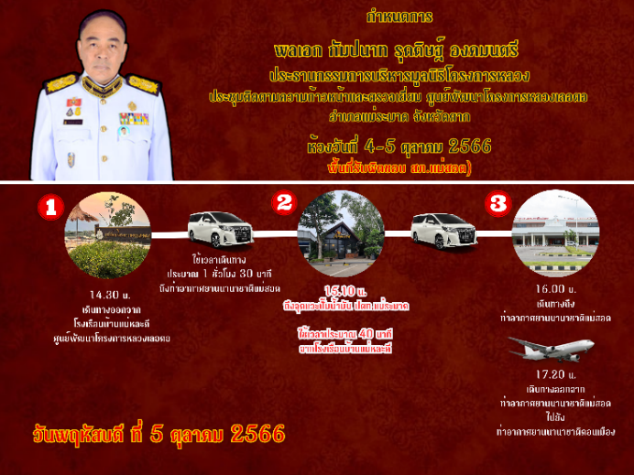
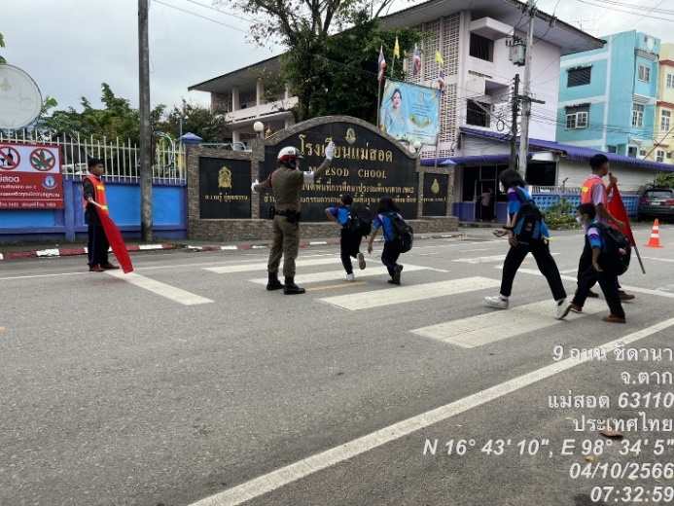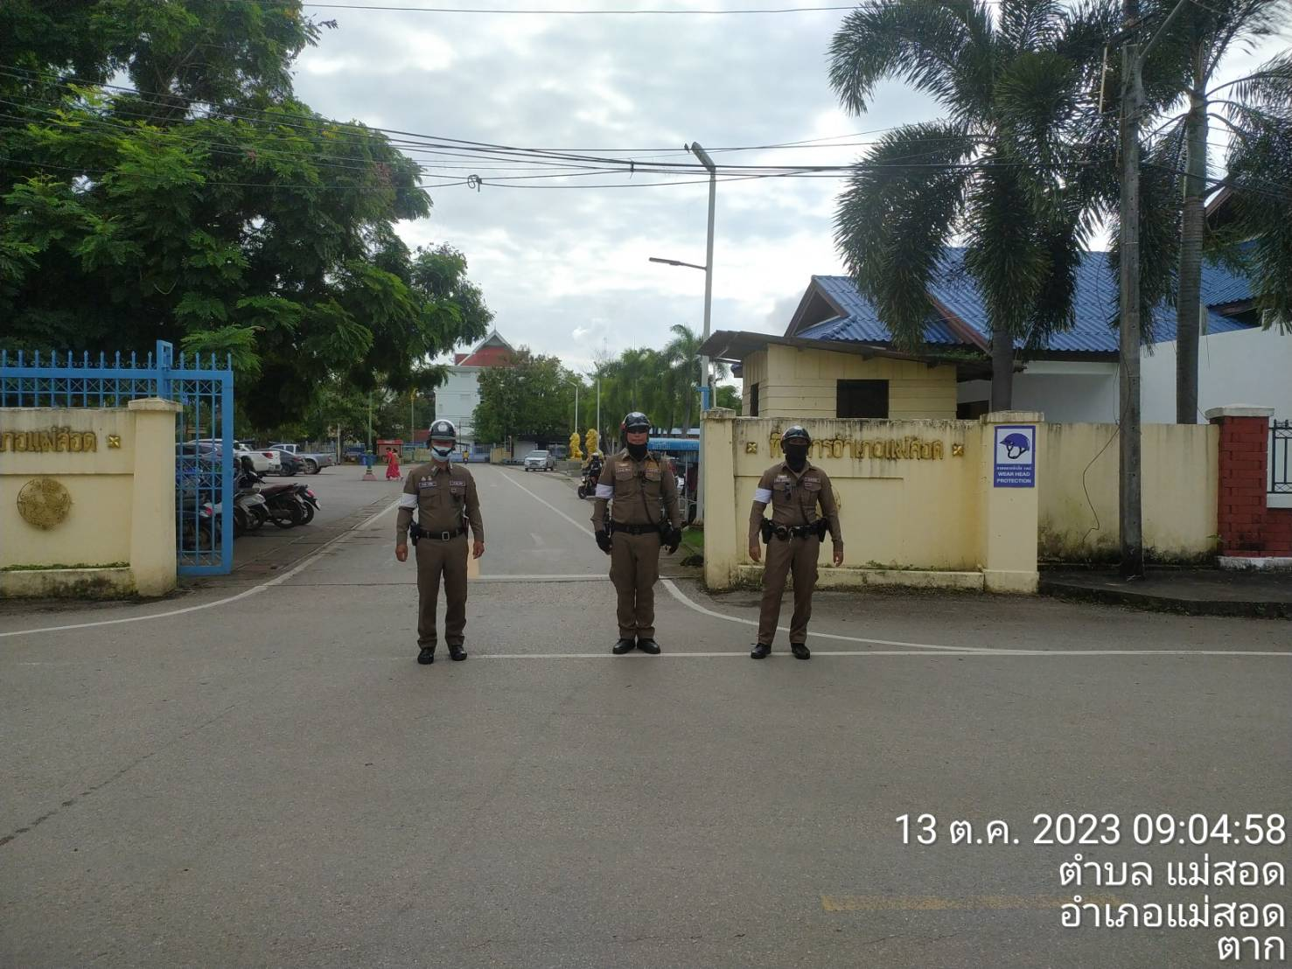

งานจราจรสถานีตำรวจภูธรแม่สอด (การบังคับใช้กฎหมาย)
ตั้งแต่วันที่ 1 – 31 ตุลาคม 2566 โดยการอำนวยการของ พ.ต.อ.มนต์ศักดิ์ แก้วอ่อน ผกก.สภ.แม่สอด ,พ.ต.ท.ประยุทธ แพรปุ รอง ผกก.ป.สภ.แม่สอด ,พ.ต.ท.ไพศาล คล้ายแก้ว สวป.สภ.แม่สอด ได้มอบหมายให้ร้อยเวรจราจร และกำลังเจ้าหน้าที่ตำรวจจราจร ตั้งจุดตรวจกวดขันวินัยจราจรบังคับใช้กฎหมาย 10 ข้อหาหลัก และตั้งจุดตรวจวัดปริมาณแอลกอฮอล์ เพื่อเป็นการป้องกันและลดอุบัติเหตุเป็นประจำอย่างต่อเนื่อง
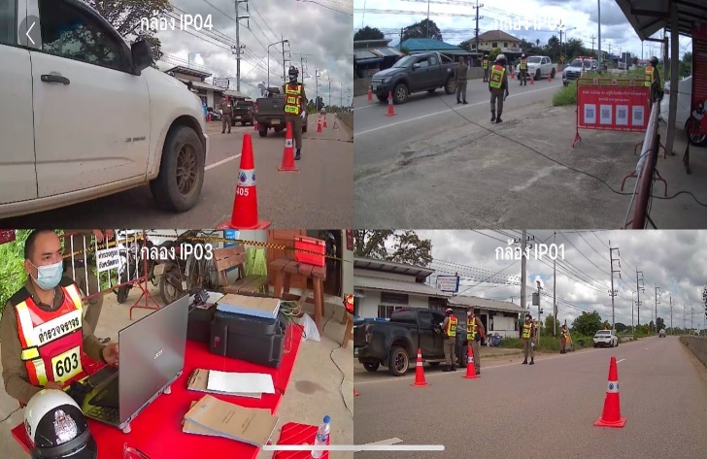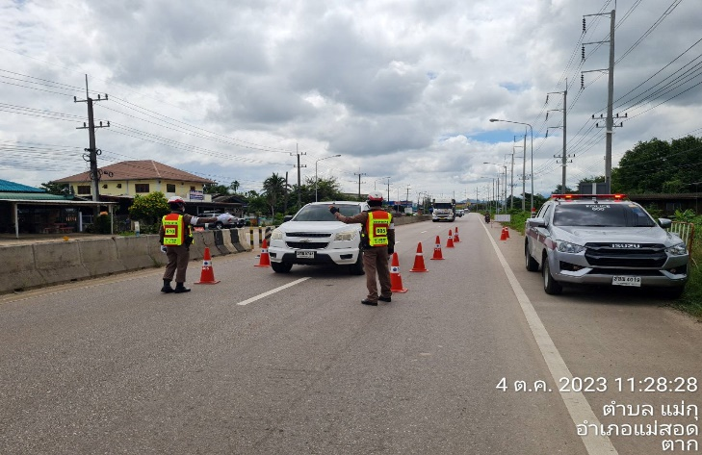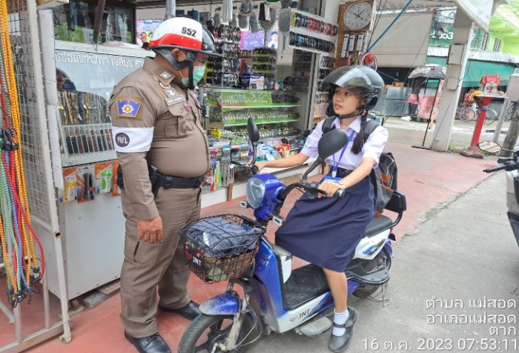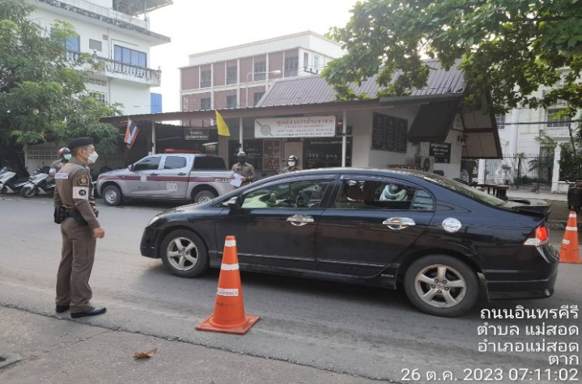

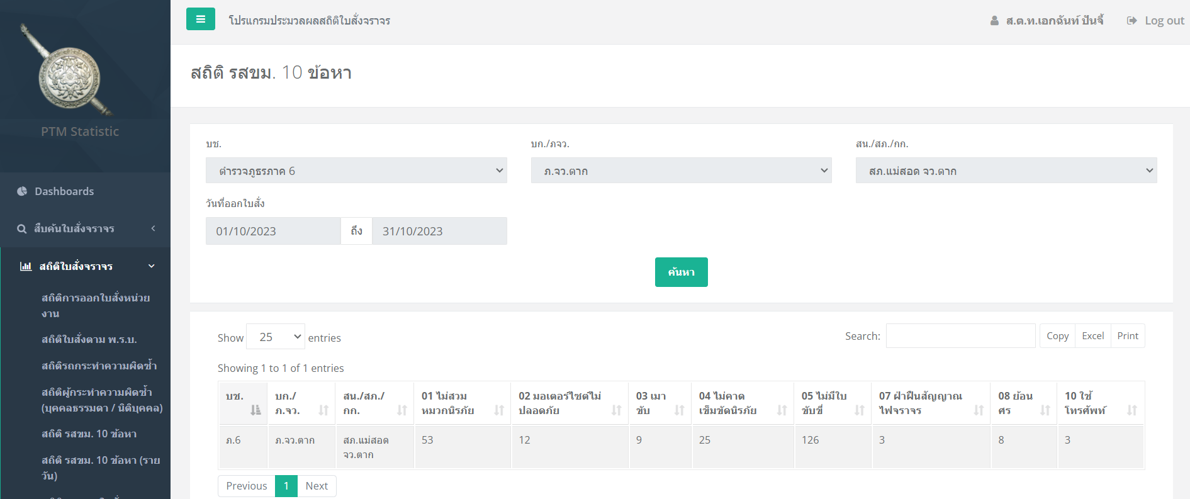

งานจราจรสถานีตำรวจภูธรแม่สอด (การประชาสัมพันธ์)
ตั้งแต่วันที่ 1 – 31 ตุลาคม 2566 โดยการอำนวยการของ พ.ต.อ.มนต์ศักดิ์ แก้วอ่อน ผกก.สภ.แม่สอด ,พ.ต.ท.ประยุทธ แพรปุ รอง ผกก.ป.สภ.แม่สอด ,พ.ต.ท.ไพศาล คล้ายแก้ว สวป.สภ.แม่สอด ได้มอบหมายให้ร้อยเวรจราจร และกำลังเจ้าหน้าที่ตำรวจจราจร แจกเอกสาร รณรงค์ประชาสัมพันธ์ในการใช้รถ ใช้ถนน อย่างปลอดภัยเพื่อป้องกันและลดการเกิดอุบัติเหตุ
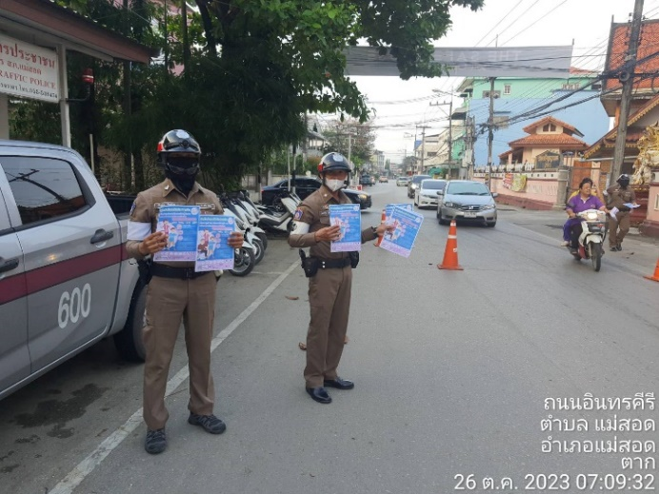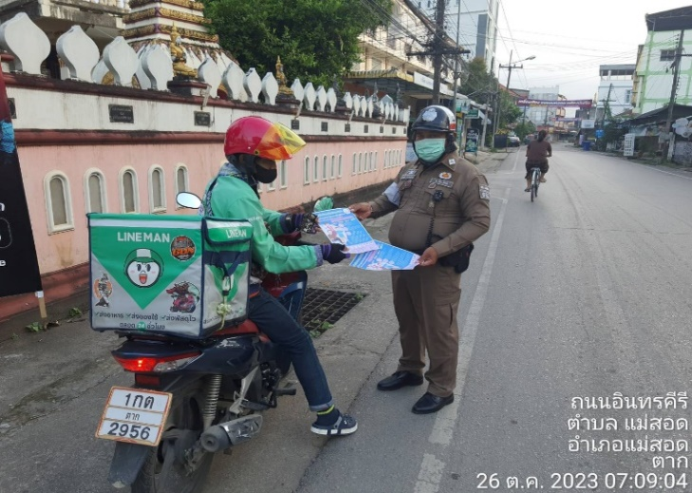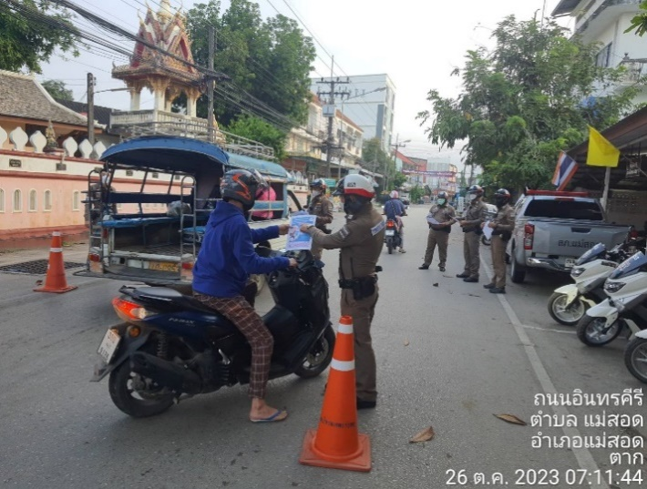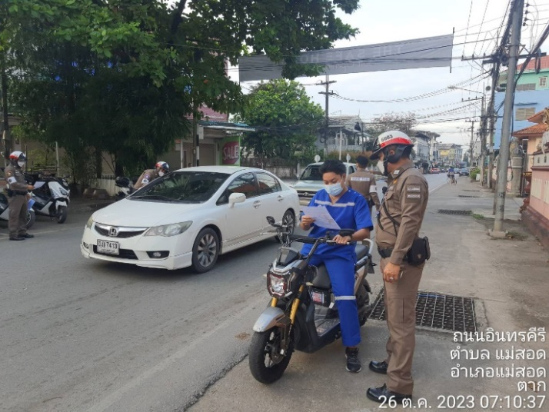

งานจราจรสถานีตำรวจภูธรแม่สอด (การปรับปรุงพัฒนา)
ตั้งแต่วันที่ 1 – 31 ตุลาคม 2566 โดยการอำนวยการของ พ.ต.อ.มนต์ศักดิ์ แก้วอ่อน ผกก.สภ.แม่สอด ,พ.ต.ท.ประยุทธ แพรปุ รอง ผกก.ป.สภ.แม่สอด ,พ.ต.ท.ไพศาล คล้ายแก้ว สวป.สภ.แม่สอด ได้มอบหมายให้ร้อยเวรจราจร และกำลังเจ้าหน้าที่ตำรวจจราจร ติดตั้งเสาหลักจราจรแบ่งช่องทางเดินรถเพื่อป้องกันการเกิดอุบัติเหตุ
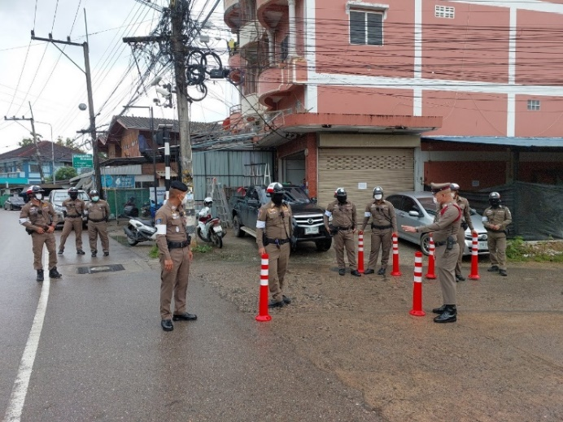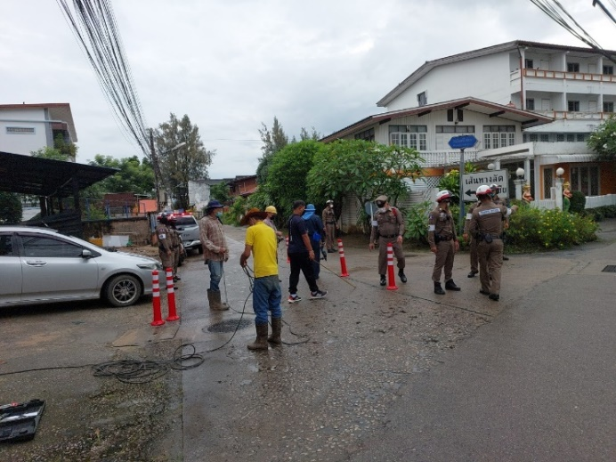
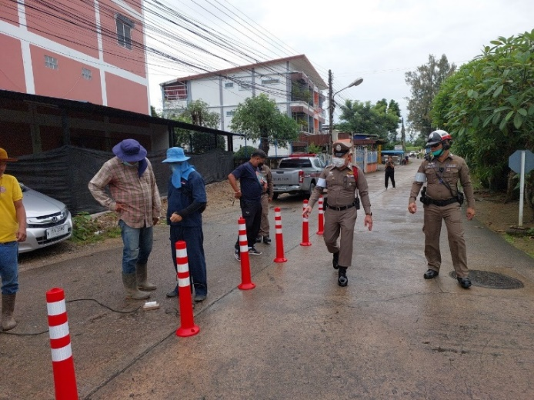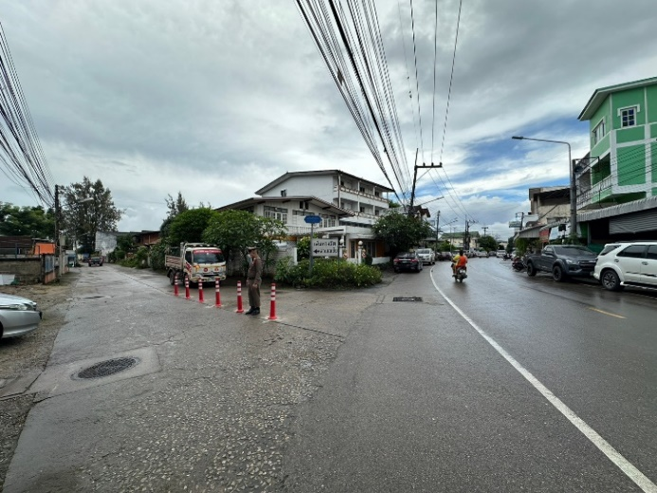

4. งานสืบสวน
รายงานการปฏิบัติราชการ ประจำเดือน ตุลาคม 2566
ประจำปีงบประมาณ พ.ศ.2567
สถานีตำรวจภูธรแม่สอด
การจับกุมด้านหมายจับ
1.วันนี้ (5 ต.ค.66) เวลาประมาณ 13.00น.ชุดสืบสวนได้ร่วมกันจับกุมผู้ต้องหาตามหมายจับ ซึ่งกระทำความผิดฐาน “ลักทรัพย์ในเคหสถาน ในเวลากลางคืน” จับตามหมายจับศาลจังหวัดแม่สอด ที่ จ.180/2565 ลงวันที่ 14 พ.ย.2565

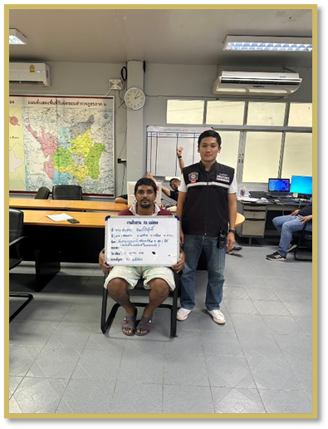

2.วันนี้ (17 ต.ค.66) เวลาประมาณ 13.30 น. ชุดสืบสวนได้ร่วมกันจับกุมตามหมายจับ ซึ่งต้องหาว่ากระทำผิดฐาน “ฉ้อโกง” จับตามหมายจับศาลจังหวัดแม่สอดที่ จ.166/2566 ลง 25 ส.ค.66
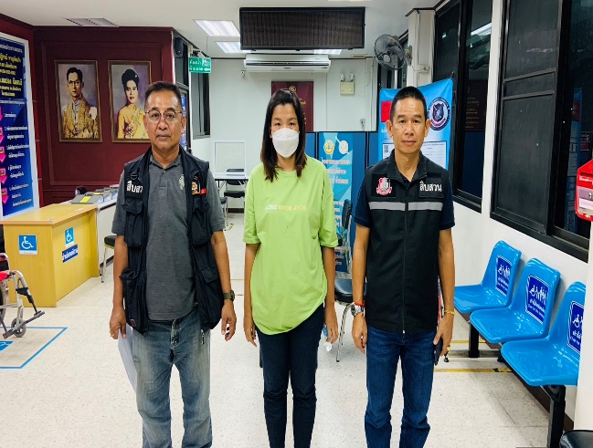

3.วันที่ (18 ต.ค.66) เวลาประมาณ 09.30 น. ชุดสืบสวนได้ร่วมกันจับกุมตามหมายจับ ซึ่งต้องหาว่ากระทำผิดฐาน “ทำร้ายร่างกายผู้อื่น จนเป็นเหตุให้เกิดอันตรายแก่กายหรือจิตใจ, ทำให้เสียทรัพย์” ตามหมายจับของศาลจังหวัดแม่สอด ที่ จ.127/2566 ลง 2 ต.ค.66

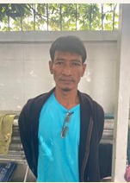

4.วันที่ (18 ต.ค.66) เวลาประมาณ 10.30 น. ชุดสืบสวนได้ร่วมกันจับกุมตามหมายจับ ซึ่งต้องหาว่ากระทำผิดฐาน “ยักยอกทรัพย์” ตามหมายจับของศาลจังหวัดแม่สอด ที่ จ.222/2564 ลง 8 ธ.ค.64

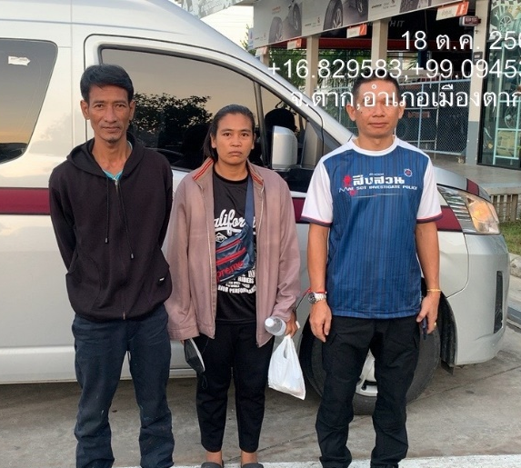

5.วันที่ (18 ต.ค.66) เวลาประมาณ 16.30 น. ชุดสืบสวนได้ร่วมกันจับกุมตามหมายจับ ซึ่งต้องหา ดังนี้
(1.) หมายจับของศาลจังหวัดแม่สอด ที่ จ.156/2565 ลง 15 ก.ย.65 ซึ่งต้องหากระทำผิดฐาน “เป็นนายจ้างไม่จ่ายค่าจ้าง ค่าล่วงเวลาลูกจ้างในการทำงานให้ถูกต้องและตามกำหนดเวลา“
(2.) หมายจับของศาลจังหวัดแม่สอด ที่ จ.160/2565 ลง 15 ก.ย.65 ซึ่งต้องหากระทำผิดฐาน “ฝ่าฝืนไม่ปฏิบัติตามคำสั่งพนักงานตรวจแรงงานภายในเวลาที่กำหนด”
(3.) หมายจับศาลจังหวัดแม่สอด ที่ จ.157/2565 ลง 15 ก.ย.65 ซึ่งต้องหากระทำผิดฐาน “เป็นนายจ้างไม่จ่ายค่าจ้าง ค่าล่วงเวลาลูกจ้างในการทำงานให้ถูกต้องและตามกำหนดเวลา“
(4.) หมายจับศาลจังหวัดแม่สอด ที่ จ.158/2565 ลง 15 ก.ย.65 ซึ่งต้องหากระทำผิดฐาน “เป็นนายจ้างไม่จ่ายค่าจ้าง ค่าล่วงเวลาลูกจ้างในการทำงานให้ถูกต้องและตามกำหนดเวลา“
(5.) หมายจับศาลจังหวัดแม่สอด ที่ จ.161/2565 ลง 15 ก.ย.65 ซึ่งต้องหากระทำผิดฐาน “ฝ่าฝืนไม่ปฏิบัติตามคำสั่งพนักงานตรวจแรงงานภายในเวลาที่กำหนด”
(6.) หมายจับศาลจังหวัดแม่สอด ที่ จ.162/2565 ลง 15 ก.ย.65 ซึ่งต้องหากระทำผิดฐาน “ฝ่าฝืนไม่ปฏิบัติตามคำสั่งพนักงานตรวจแรงงานภายในเวลาที่กำหนด”
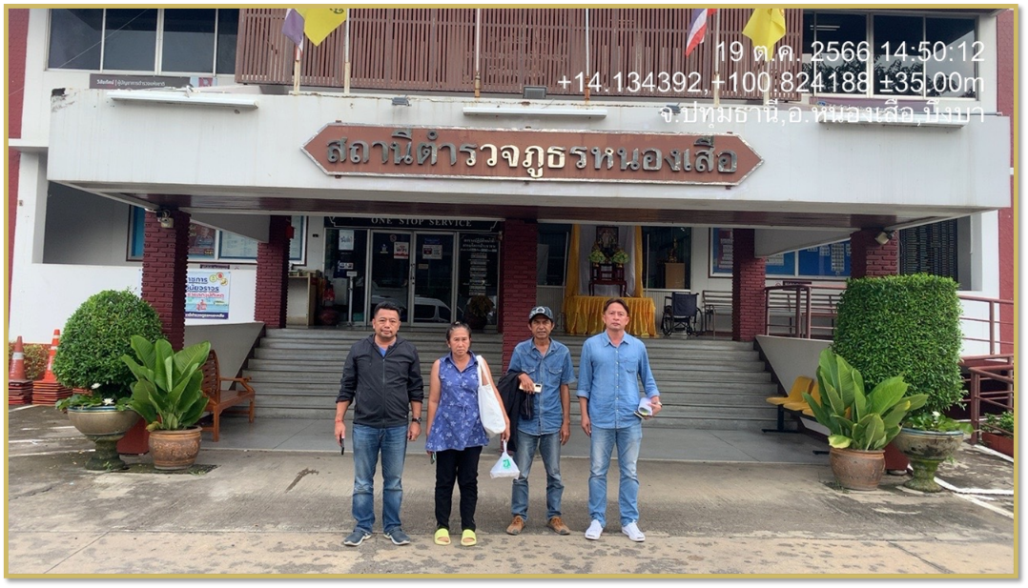

4. งานสืบสวน (งานปราบปรามยาเสพติด)
รายงานการปฏิบัติราชการ ประจำเดือน ตุลาคม 2566
ประจำปีงบประมาณ พ.ศ.2567
สถานีตำรวจภูธรแม่สอด

ผลการจับกุมทั้งหมด จำนวน 20 คดี ผู้ต้องหา 22 คน
- ผลิต/นำเข้า/ส่งออก จำนวน - คดี ผู้ต้องหา - คน ( ของกลาง - )
- จำหน่ายยาเสพติด จำนวน 3 คดี ผู้ต้องหา 5 คน ( ของกลาง ยาบ้า 61 เม็ด )
- ครอบครองเพื่อการค้าฯ จำนวน - คดี ผู้ต้องหา - คน (ของกลาง ยาบ้า - เม็ด )
- ครอบครองฯ จำนวน 7 คดี ผู้ต้องหา 7 คน (ของกลาง ยาบ้า 179 เม็ด,ไอซ์ 0.95 กรัม )
- เสพ,ขับเสพฯ จำนวน 9 คดี ผู้ต้องหา 9 คน
- ส่งบำบัดฟื้นฟูฯ จำนวน 2 ราย

ผลการจับกุมที่น่าสนใจ
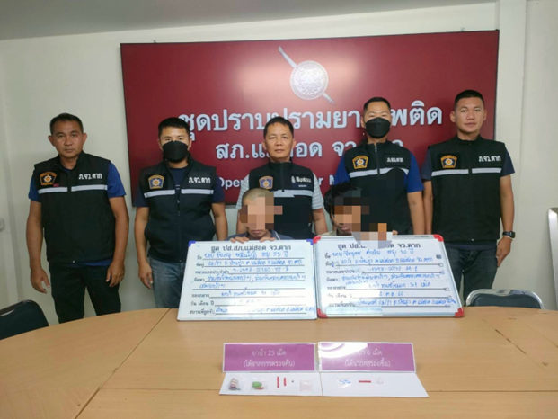
วันที่ 4 ต.ค. 66 เวลาประมาณ 11.50 น.
ได้ร่วมกันจับกุมตัว
1.นายพิษณุ หรือวิทย์ หมื่นโกฏิ อายุ 53 ปี เชื้อชาติไทย สัญชาติไทย ที่อยู่ 68/21 ถ.บ้านทุ่ง
ต.แม่สอด อ.แม่สอด จว.ตาก เลขประจำตัวประชาชน 3-6398-00180-72-8 ผู้ต้องหาที่ 1
2.นายจีรายุทธ หรือโดนัท คำอ้าย อายุ 30 ปี เชื้อชาติไทย สัญชาติไทย ที่อยู่ 60/1 ถ.บ้านทุ่ง ต.แม่สอด อ.แม่สอด จว.ตาก เลขประจำตัวประชาชน 1-6398-00132-49-2 ผู้ต้องหาที่ 2
พร้อมด้วยของกลาง
1.ยาบ้า จำนวน 6 เม็ด (ได้จากการล่อซื้อ)
2.ยาบ้า จำนวน 25 เม็ด (ได้จากการตรวจค้น) รวมยาบ้าทั้งหมดจำนวน 31 เม็ด
3.โทรศัพท์มือถือยี่ห้อ ซัมซุง สีดำ หมายเลขโทรศัพท์ 095-4678925 เครือข่าย TRUE จำนวน 1 เครื่อง ของนายพิษณุ หรือวิทย์
4.โทรศัพท์มือถือยี่ห้อ ซัมซุง สีดำ หมายเลขโทรศัพท์ 096-4473789 เครือข่าย TRUE จำนวน 1 เครื่อง ของนายจีรายุทธ หรือโดนัทฯ
5.ธนบัตรรัฐบาลไทย ฉบับละ 100 บาท จำนวน 3 ฉบับ รวมเป็นเงิน 300 บาท ซึ่งได้ลงบันทึกประจำวันไว้เป็นหลักฐานที่ สภ.แม่สอด ตาม ปจว.ข้อ 4 เวลา 11.09 น. ลงวันที่ 4 ตุลาคม พ.ศ.2566 จำนวน 1 แผ่น
โดยกล่าวหาว่า
“ร่วมกันจำหน่ายยาเสพติดให้โทษประเภท 1 (ยาบ้า) โดยไม่ได้รับอนุญาต โดยกระทำเพื่อการค้าและเสพยาเสพติดให้โทษประเภท 1 (ยาบ้า) โดยผิดกฎหมาย”
เหตุเกิด บ้านเลขที่ 68/21 ชุมชนบ้านทุ่ง ถ.บ้านทุ่ง ต.แม่สอด อ.แม่สอด จว.ตาก
ผลการจับกุมที่น่าสนใจ
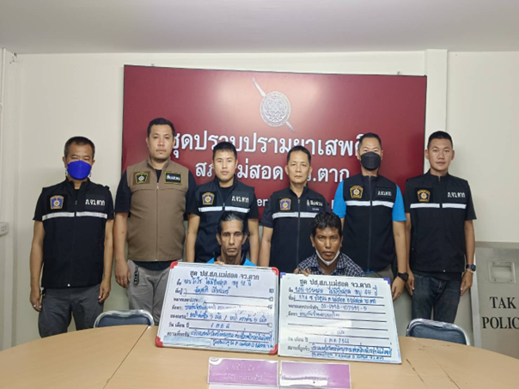
วันที่ 6 ต.ค.66 เวลาประมาณ 14.15 น.
ได้ร่วมกันจับกุมตัว
1.นายโกโซ ไม่มีชื่อสกุล อายุ 52 ปี สัญชาติ เมียนมาร์
2.นายอะหน่าย ไม่มีชื่อสกุล อายุ 45 ปี สัญชาติ เมียนมาร์ ที่อยู่ 1/14 ซ.บัวคูณ ต.แม่สอด อ.แม่สอด จว.ตาก เลขประจำตัวคนซึ่งไม่มีสัญชาติไทยเลขที่ 00-6398-107531-5
โดยแจ้งให้ผู้ถูกจับทราบว่าเป็นความผิดฐาน
ผตห.ที่ 1"ร่วมกันจำหน่ายยาเสพติดให้โทษประเภท 1 (ยาบ้า)โดยไม่ได้รับอนุญาต,มียาเสพติดให้โทษประเภท 1 (ยาบ้า) ไว้ในความครอบครองโดยไม่ได้รับอนุญาตโดยกระทำเพื่อการค้า,เสพยาเสพติดให้โทษประเภท 1(ยาบ้า)โดยผิดกฎหมายและเป็นบุคคลต่างด้าวหลบหนีเข้ามาพักและอาศัยอยู่ในราชอาณาจักรโดยไม่ได้รับอนุญาต" ผตห.ที่ 2 "ร่วมกันจำหน่ายยาเสพติดให้โทษประเภท 1 (ยาบ้า)โดยไม่ได้รับอนุญาต”
พร้อมด้วยของกลาง
1.ยาบ้า จำนวน 5 เม็ด (ล่อซื้อ)
2.ยาบ้า จำนวน 5 เม็ด (ค้นพบจากตัวนายโก่โซฯ) รวมยาบ้าทั้งหมด จำนวน 10 เม็ด
3.สำเนาธนบัตรรัฐบาลไทย ฉบับละ 100 บาท จำนวน 4 ฉบับ รวมเป็นเงิน 400 บาท ซึ่งได้ลงบันทึกประจำวันไว้เป็นหลักฐานที่ สภ.แม่สอด ตาม ปจว.ข้อ 8 เวลา 13.29 น. ลงวันที่ 6 ตุลาคม พ.ศ. 2566 จำนวน 1 แผ่น
4.รถจักรยานยนต์ ยี่ห้อฮอนด้า รุ่นเวฟ สีดำ แผ่นป้ายทะเบียน 2กณ 3511 กรุงเทพมหานคร จำนวน 1 คัน
เหตุเกิด บริเวณหน้าวัดตรีรัตนาราม ต่อเนื่องไปที่ห้องเช่าไม่มีเลขที่ ชุมชนบัวคูณ ต.แม่สอด อ.แม่สอด

ร้องเรียนผ่านสายด่วน 1386 เดือน ตุลาคม 2566 ปีงบประมาณ 2567
สภ.แม่สอด ได้รับเรื่องร้องเรียน มาทั้งหมด 1 เรื่อง ดำเนินการพร้อมรายงานให้ ภ.จว.ตาก
ไปรวมทั้งหมด 1 เรื่อง
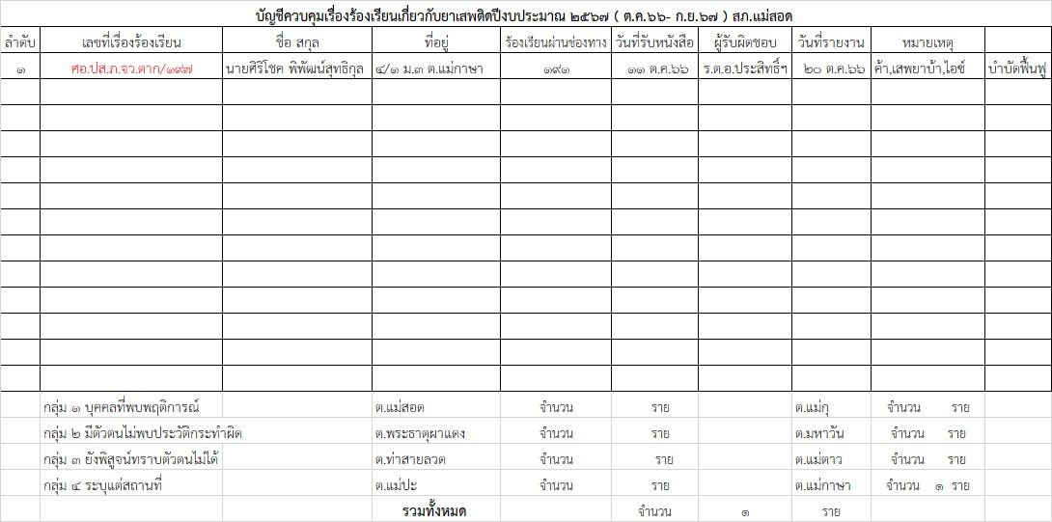

5. งานสอบสวน
รายงานการปฏิบัติราชการ ประจำเดือน ตุลาคม 2566
ประจำปีงบประมาณ พ.ศ.2567
สถานีตำรวจภูธรแม่สอด
1.ผลคดีสั่งฟ้อง/ไม่ฟ้องประจำเดือน
1.1ผลการสั่งฟ้องคดี ประจำเดือน ตุลาคม 2566
สั่งฟ้อง 189 คดี
ไม่ฟ้อง 0 คดี
2.เหตุน่าสนใจประจำเดือน
ไม่มี
3.ข้อมูลคดีออนไลน์
นัดหมายผู้แจ้ง 0 เคส
พบพนักงานสอบสวน 0 เคส
อายัดบัญชี 9 เคส
ออกหมายเรียก 2 เคส
ออกหมายจับ 0 เคส
จับกุม 0 เคส
ส่งสำนวนอัยการ 0 เคส
สิ้นสุด 5 เคส
รวม 16 เคส

